27-2-2019

Auteur

Koen Wartenberg

Husky training

DPI6

# Versiebeheer

|  |  |  |
| --- | --- | --- |
| **Versie** | **Datum** | **Beschrijving** |
| 0.1 | 26-2-2019 | Initiele opzet |
| 0.2 | 27-2-2019 | Onderwerp veranderd naar huskee training |
| 0.3 | 22-3-2019 | Aanpassing ontwerp communicatie |
|  |  |  |
|  |  |  |
|  |  |  |

Inhoudsopgave

Versiebeheer 1

Casusbeschrijving 3

Userstories 4

Must have 4

Could have 4

Klassendiagram (eerste opzet) 5

Messaging architectuur 0

# Casusbeschrijving

Husky zijn werkhonden. Deze honden moeten een juiste training krijgen voordat ze een slee kunnen trekken. Daarom moeten ze eerst doorgestuurd worden naar de juiste trainers.

Een klant kan een husky of meerdere doorsturen naar een trainingsinstantie. Deze training instantie stuurt een hond (gebaseerd op hun eigenschappen) door naar de juiste trainingsschool of locatie. Zodat de honden juist getraind worden.

Baasjes kunnen ook aangeven waar hun hond juist op verbeterd moet worden zodat de training instantie de doorstuur keuze daarop gebaseerd kan worden.

# Userstories

## Must have

* Als gebruiker wil ik, een husky kunnen op sturen, zodat die getraint terug komt.
* Als gebruiker wil ik, dat elke school gecheckt wordt voordat de hond wordt doorverwezen, zodat de hond de ideale training krijgt.

## Could have

* Als gebruiker wil ik, aangeven hoeveel ik wil betalen, zodat ik weet hoelang mijn hond training kan krijgen.
* Als gebruiker wil ik, aangeven hoelang ik een hond wil trainen, zodat ik hem op de juiste datum terug krijg
* Als gebruiker wil ik, de rekening van de kennel terugkrijgen bij de hond.
* Als gebruiker wil ik, dat husky’s een bepaald niveau terug krijgen, zodat ik weet hoelang die getraint is.
* Als gebruiker wil ik, dat als de hond niet getraint kon worden dat dit aangegeven wordt in zijn status.

# Klassendiagram (eerste opzet)

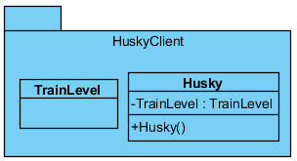 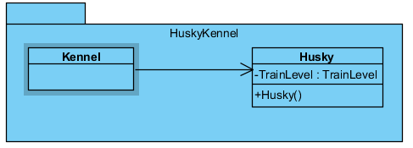

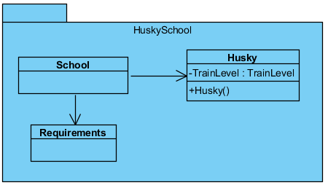

Eerste opzet van de husky klassen per componenten

# Messaging architectuur

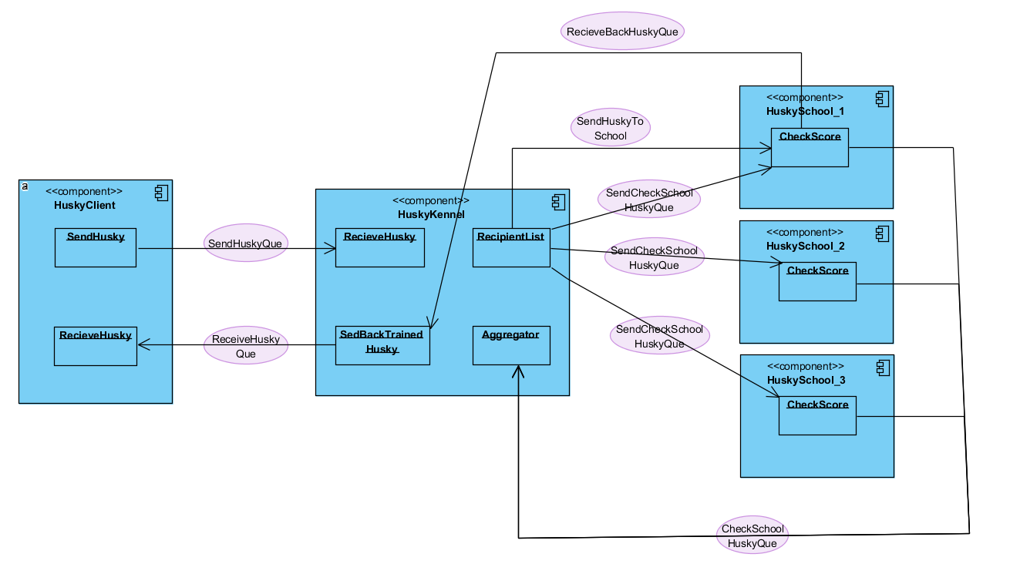

Een gebruiker kan een Husky sturen om getraind te worden. De trainingsInstantie kan get profiel van de husky opsturen om getraind te worden. Dan krijgt de kennel een score terug. De school met de hoogste score krijgt de hond om hem/haar te trainen. Dan kan de eigenaar van de hond bijvoorbeeld zien hoelang het duurt voordat de hond getraind is of hoeveel de training kost in combinatie met hoelang de kennel de hond op moet nemen.

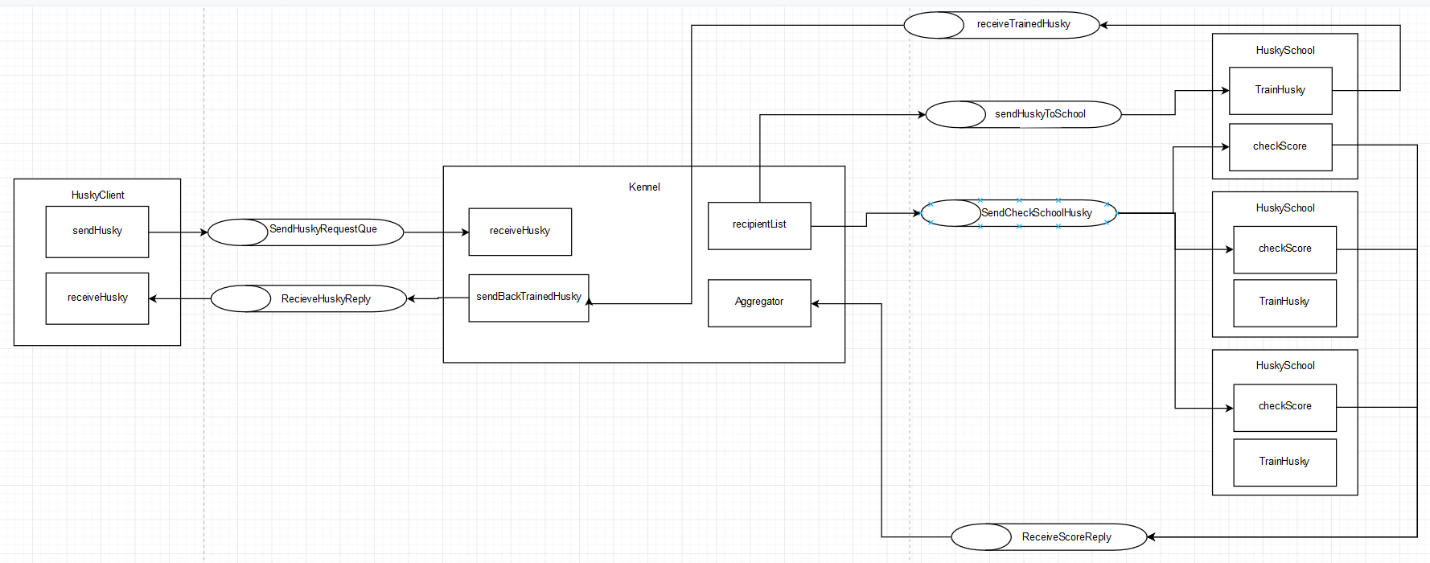

Tweede opzet messaging architectuur.